湘南国際村の更なる活性化検討に向けたサウンディング型市場調査
実施要領

令和８年９月30日
神奈川県地域政策課

１ 調査の目的
湘南国際村は、「湘南国際村基本構想」に基づいて平成６年に開村し、官民連携のもと学術研究、人材育成、技術交流、文化交流を目的とする「緑陰滞在型の国際交流拠点」として整備が進められ、国の研究機関、企業の社員研修所、一般利用向けの宿泊研修施設などが多く立地しています。
その中で、県が出資する第三セクターが運営する湘南国際村センターは、国際会議や学会、企業・団体の研修等で幅広く活用されるなど、湘南国際村の中核施設としての役割を果たしてきました。
一方、湘南国際村基本構想の策定から30年以上が経過し、社会情勢の変化に加え、コロナ禍後には会議・研修形態も変化してきているほか、湘南国際村内居住者の高齢化、湘南国際村センターの施設老朽化など、湘南国際村を取り巻く環境は大きく変化しています。
こうした社会情勢等の変化に対応していくため、湘南国際村の更なる活性化に向けて、湘南国際村の国際交流拠点という役割や機能を磨き上げるとともに、研修施設としての湘南国際村センターのあり方や活用方策等も検討していく必要があります。
そこで、県としても、中長期的な視点から湘南国際村及び湘南国際村センターのあり方や活用方策等を幅広く検討していくに当たり、民間事業者等からの意見や新たな事業提案を把握するため、サウンディング型市場調査を実施します。
なお、本調査は、現段階で特定の事業実施者を募集するものではありません。

２ サウンディングの内容
⑴ 対象者
湘南国際村又は湘南国際村センターのあり方や活用方策等に結び付く提案をする意向を有する法人又は団体（複数の法人等によるグループを含む。）
（参加除外要件）
次のいずれかに該当する場合は、本調査の対象者として認めません。
・地方自治法施行令（昭和22年政令第16号）第167条の４の規定に該当する者
・公租公課を完納していない者
・神奈川県暴力団排除条例（平成22年神奈川県条例第75号）第２条第２号から第５ 号までに該当する者及びこれらの者と密接な関係を有する者

⑵ サウンディング項目
本調査では、次の①から③までのいずれかに係るご提案を募ります。
① 湘南国際村に関すること
湘南国際村の活性化や持続的な発展に向け、湘南国際村の目指すべき方向性やあり方、地域資源の活用、地域に資する企画・事業などの提案
② 湘南国際村センターに関すること
湘南国際村の中核施設として、湘南国際村センターのあり方や機能強化、湘南国際村センターの更なる利用促進や活用方策等につながる事業などの提案
③ 湘南国際村ＢＣ地区に関すること
湘南国際村の緑陰滞在型の国際交流拠点としての機能向上を図るため、緑の再生と保全を図りながら、自然環境を生かした芸術、スポーツ、レクリエーション機能の強化につながる事業などの提案

⑶ 対象地・対象施設の概要
① 湘南国際村
ア Ａ地区
所在地 | ・神奈川県横須賀市湘南国際村１丁目、２丁目ほか  ・三浦郡葉山町上山口
土地面積 | 約96ha
土地の権利状況 | 県有地、民有地ほか
都市計画等による制限 | 市街化調整区域、地区計画、風致地区、近郊緑地保全地区ほか
基本計画における方針 | 国際交流拠点としての一層の機能強化に加え、三浦半島各地域との連携の促進、人生100歳時代に向けた魅力あるまちづくりなどにより、湘南国際村の機能の更なる充実、住む人、訪れる人、働く人が実感できる魅力の向上を図る。

イ ＢＣ地区
所在地 | 神奈川県横須賀市湘南国際村２丁目、３丁目ほか
土地面積 | 約111ha
土地の権利状況 | 県有地
都市計画等による制限 | 市街化調整区域、地区計画、風致地区、近郊緑地保全地区ほか
基本計画における方針 | 緑の再生と保全を図りながら、村内居住者や来村者が憩い、安らぎ、学び、交流するとともに、健康を育む場としての緑の空間の創造と、緑陰滞在型の国際交流拠点としての機能向上を高める地区として、自然環境を生かした芸術、スポーツ、レクリエーション機能を強化することによって、更なる活用を促進する。
その他 | 民間の取組等によって生物多様性の保全が図られている区域である「自然共生サイト」に認定されています。
② 湘南国際村センター（Ａ地区内）
所在地 | 神奈川県三浦郡葉山町上山口1560-39
土地面積 | 約23,000㎡
建物の概要 | 構造 ：鉄筋鉄骨コンクリート造銅板葺地下2階付4階建  建築面積：7227.64㎡  延床面積：15,185.48㎡  竣工年 ：平成６年
都市計画等による制限 | 市街化調整区域、地区計画（研修地区）、風致地区、近郊緑地保全地区ほか
土地の権利状況 | 県有地
建物の権利状況 | 県持ち分：約41％（研究棟及び共有部）  (株)湘南国際村協会持ち分：約59%（宿泊棟及び共有部）
その他 | 湘南国際村センターは(株)湘南国際村協会が運営しています。

（位置図）
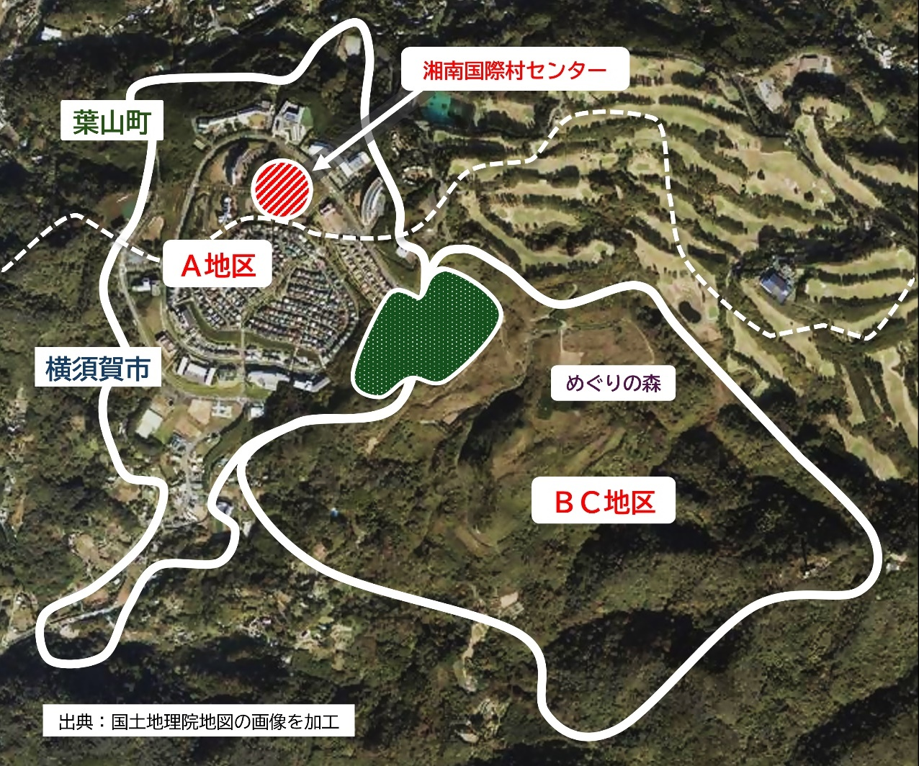
※ 位置図中央の網掛け部分はインターナショナルスクール等の予定地を示す。

（都市計画法による用途制限）
地区 | 区分 | 用途制限
葉山町 | 研究施設地区 | 研究所、大学 等
葉山町 | 研修施設地区 | 研修所 等
葉山町 | 商業・業務施設地区 | 店舗、診療所 等
葉山町 | 公共公益施設地区 | 公園施設 等
横須賀市 | 交流施設Ａ地区 | 研修所、学校、ホテル又は旅館 等
横須賀市 | 交流施設Ｂ地区 | 研修所、学校、店舗、ホテル又は旅館 等
横須賀市 | 研究・研修施設地区 | 研究所、研修所、学校 等
横須賀市 | 生活支援施設地区 | 店舗、飲食店、診療所、集会所、学習塾 等
横須賀市 | 低層専用住宅地区 | 一戸建て住宅、集会所 等
横須賀市 | 低層住宅地区  (Ａ、Ｂ、Ｃ) | 一戸建て、共同住宅、店舗 等
横須賀市 | 公共公益施設地区 | 公園施設 等
横須賀市 | ＢＣ地区 | 市街化調整区域
※ 湘南国際村センターは、葉山町の研修施設地区に所在

３ スケジュール
サウンディング実施要領の公表 | 令和８年９月30日（水）
現地説明会参加申込期限 | 令和８年10月14日（水）17時まで
現地説明会開催 | 令和８年10月19日（月）
資料提供依頼書兼秘密保持誓約書提出期限 | 令和８年10月21日（水）
サウンディング参加申込期限 | 令和８年11月18日（水）17時まで
サウンディングの実施 | 令和８年11月24日（火）、25日（水）、26日（木）
実施結果概要の公表 | 令和８年12月予定

⑴ 現地説明会の開催
対象地・施設等の概要に関する説明会（湘南国際村センター見学を含む。）を開催します。
なお、現地説明会に参加できるのは、本調査要領２(1)「対象者」における本調査の参加除外要件に該当しない者に限ります。
① 開催日時
令和８年10月19日（月）10時00分から12時00分（予定）
② 会場
湘南国際村センター（会場詳細については参加者に別途連絡します。）
（所在地）
神奈川県三浦郡葉山町上山口1560-39
（アクセス）
・JR逗子駅又は京急線逗子・葉山駅からバスで約30分「湘南国際村センター前」下車
・京急線汐入駅からバスで約30分「湘南国際村センター前」下車
・自動車でお越しの方は湘南国際村センターの駐車場をご利用ください
③ 申込受付期間
令和８年９月30日(水)から10月14日(水)17時まで
④ 申込方法
申込受付期間内に、下記の地域政策課ホームページから、電子申請システムによりお申込みください。
【ＵＲＬ】https://www.pref.kanagawa.jp/docs/y2w/cnt/f5962/shonanchosa.html
⑤ その他
現地説明会当日は、会場まで直接お越しください。

⑵ 資料の提供
地域政策課ホームページ掲載資料のほか、本調査に係る提案のため資料が必要な場合は、事前に担当者までご連絡のうえ、令和８年10月21日(水)までに、「資料提供依頼書兼秘密保持誓約書」をご提出ください。提供依頼の対象には、県が保有する資料のほか、対象施設の所有者・運営者等の第三者が保有する資料も含みます。資料提供の必要性、可否、提供範囲、時期及び方法等については、本調査の目的との関係及び資料の内容等を踏まえ、個別に判断します。特に、第三者が保有する資料については、当該第三者の承諾が必要であることから、ご依頼内容によっては資料を提供できない場合がありますので、ご了承ください。また、資料提供に当たり当該第三者あての書面（誓約書等）の提出等を求められた場合は、県から別途依頼をさせていただきます。
なお、資料の提供を受けられるのは、本調査要領２(1)「対象者」における本調査の参加除外要件に該当しない者に限ります。

⑶ サウンディングの実施
提案内容についてのヒアリングは、参加事業者のアイデア及びノウハウの保護のため個別に行います。
① 実施期間
令和８年11月24日（火）、25日（水）、26日（木）の３日間うちいずれか１時間程度
② 場所
神奈川県庁（横浜市中区日本大通１）又はオンライン（Microsoft Teams）
詳細は、申込受付後に電子メールにてお知らせします。
③ 申込受付期間
令和８年11月18日（水）17時まで
④ 申込方法
「別紙１ 参加申込書」に必要事項を記入し、申込受付期間内に、下記の地域政策課ホームページから、電子申請システムによりお申込みください。
【ＵＲＬ】https://www.pref.kanagawa.jp/docs/y2w/cnt/f5962/shonanchosa.html
⑤ 必要書類
「別紙２ 提案書」に必要事項を記載して、サウンディング当日にご提出ください。提案書の内容に基づきサウンディングを行います。
⑥ その他
・ 対話時間は１時間程度を予定しています。
・ サウンディング参加の際は「別紙２ 提案書」５部を印刷のうえご持参ください。また、説明のために資料が必要な場合には、提出用として５部ご持参ください。

⑷ サウンディング結果の公表
サウンディングの実施結果について、概要の公表を予定しています。なお、参加事業者の名称は公表しません。また、参加事業者のノウハウ等の保護に配慮し、公表に当たっては、事前に参加事業者に公表内容を確認します。
※ いただいた全ての提案を公表するわけではありません。

４ 留意事項
⑴ サウンディング参加の扱い
① 必要に応じ、追加のヒアリング（文書照会を含む。）を依頼する場合があります。
② サウンディングへの参加実績は、後に事業者公募等が行われたとしても、評価の対象とはなりません。また、公募等の参加要件にもなりません。
③ サウンディングの内容については、必ずしも今後の検討に反映されるものではありません。

⑵ 費用負担
サウンディングへの参加に要する費用は、参加事業者の負担とします。

⑶ その他
・ 実施内容や対象地・対象施設など、本調査に係る一切のことについて、地域政策課以外に問い合わせることはご遠慮ください。
・ そのほか、関係資料については、地域政策課ホームページで公開していますので、併せてご確認ください。
【ＵＲＬ】https://www.pref.kanagawa.jp/docs/y2w/cnt/f5962/shonanchosa.html

５ 問合せ先
神奈川県政策局自治振興部地域政策課調整グループ
「湘南国際村の更なる活性化検討に向けたサウンディング型市場調査」担当
〒231-8588 神奈川県横浜市中区日本大通１ 神奈川県庁本庁舎５階
電 話：045-210-1111（代表）内線3255
ＦＡＸ：045-210-8837

別紙１
参加申込書
１ | 法人等名
１ | 法人等所在地
１ | グループの場合は構成法人等名
１ | サウンディング  担当者 | 氏名 |  | 所属法人等名  部署
１ | サウンディング  担当者 | 電子メール
１ | サウンディング  担当者 | 電話番号
２ | 11月24日（火）、25日（水）、26日（木）のうち、ヒアリングの希望日を記入し、時間帯をチェックしてください（第１希望から第３希望まで記入してください）  また、希望する実施方式（対面・オンライン）をチェックしてください。
２ | 月 日（ ） | □午前 □午後 □どちらでもよい （第 希望）
２ | 月 日（ ） | □午前 □午後 □どちらでもよい （第 希望）
２ | 月 日（ ） | □午前 □午後 □どちらでもよい （第 希望）
２ | 希望する実施方式 | □対面方式（神奈川県庁） |  |  | □オンライン方式
３ | 参加予定者氏名 | 所属法人等・部署・役職
４ | 提案内容 | 現時点で検討している提案項目があればチェックしてください。  □湘南国際村に関すること  □湘南国際村センターに関すること  □湘南国際村ＢＣ地区に関すること
※ サウンディングは、令和８年11月24日（火）、25日（水）、26日（木）の９時から17時まで（12時から13時までを除く。）に実施する予定です。参加希望日を第１希望から第３希望まで記入してください。
※ 参加申込書の受領後、調整の上、実施日時及び場所を電子メールでご連絡します。都合によりご希望に沿えない場合がありますので、あらかじめご了承ください。
※ 出席する人数は３名以内としてください。
別紙２
提案書

法人等名 ：
担当者 ：
電話番号 ：
電子メール：

対象地、対象施設等
提案概要
具体的な提案内容 | 〇 提案内容はわかりやすく記載してください。  〇 枠内に収まらない場合は、別紙として具体的な提案内容がわかる資料を提出してください。
参考資料等
※ 用紙が不足する場合は、適宜追加してください。

別紙３
資料提供依頼書兼秘密保持誓約書
令和 年 月 日
神奈川県知事 黒岩 祐治 様
住 所
法人等名
代表者氏名 （代表者印）
担当者氏名
連絡先

当社は、今般、神奈川県（以下「県」といいます。）から、「湘南国際村の更なる活性化検討に向けたサウンディング型市場調査」（以下、「本調査」といいます。）への参加及び事業提案を目的として、資料提供依頼書兼秘密保持誓約書（以下、「本書」といいます。）別表に記載の資料について、提供を受けることを希望します。また、当該資料の提供を受けるに当たっては、下記事項を遵守し、秘密を保持することを誓約します。

１ 当社は、本調査に当たって貴県から提供を受ける資料及び閲覧を許可された資料並びに本調査において当社が貴県から得る一切の情報（以下、総称して「本秘密情報等」といいます。）を、本調査における提案作成（以下、「本目的」といいます。）以外の目的のために使用しません。

２ 秘密情報は次のように取り扱います。
(1) 当社は、本秘密情報等を秘密として適切に管理し、貴県の書面による事前の承諾を得ずに、当社の親会社、子会社及びその他の関連会社（以下、当社を含み総称して「当社のグループ会社」といいます。）、潜在的資金調達先、アドバイザー（弁護士、監査法人・公認会計士、不動産鑑定士を含みます。）以外の第三者にこれを開示しません。当社は、本項に基づき本秘密情報等の開示を受ける者に、本書に定める義務と少なくとも同等程度の義務を負わせるものとし、本項に基づく開示を行う場合には、貴県に通知します。また、本項に基づく開示は本目的の達成のために必要最小限の範囲でのみ行うこととします。
(2) 当社は、本秘密情報等の複写又は複製を行う場合には、本目的の達成のために必要最小限の範囲でのみ行うものとし、当該複写物及び複製物についても本秘密情報等と同様に適切に管理します。
(3) 当社は、本秘密情報に係る書面、電子データ、磁気ディスク、複写物、複製物、その他本秘密情報等の一部又は全ての媒体について、貴県の指示があった場合、貴県の指示する方法により返還又は破棄し、その履行について貴県に報告します。

３ 当社は、当社の本書に違反する行為により本秘密情報等が漏洩した事実又はその兆候がある場合には、速やかに貴県に報告した上で、貴県の指示に従って適切に対応します。

４ 当社の本書に違反する行為により本秘密情報等が漏洩した場合、当社は、これにより貴県又は当社のグループ会社以外の第三者（貴県に対して本秘密情報等を提供した者を含みます。）に生じた損害を、直接賠償いたします。

以 上

別表
法人等名：

【依頼番号 １】
提供を依頼する資料（名称、内容、範囲等）
提供を依頼する目的・理由
備考（補足事項がある場合）

【依頼番号 ２】
提供を依頼する資料（名称、内容、範囲等）
提供を依頼する目的・理由
備考（補足事項がある場合）
※ 希望する資料ごとに、どのような提案を検討するために、何を確認したいのか、その確認になぜ当該資料が必要なのかを具体的に記入してください。「提案検討のため」等のみの記載は避けてください。
※ 記入欄は必要に応じて拡張し、３件以上ある場合は、この別表を複製して番号を付してください。

